TRƯỜNG THCS PHAN VĂN TRỊ  ĐỀ CHÍNH THỨC  (Đề có bốn trang) | ĐỀ KIỂM TRA CUỐI KÌ - HỌC KÌ 1  Năm học: 2022 - 2023  Môn: Toán - Lớp 7  Ngày kiểm tra: Thứ Năm, ngày 22/12/2022  Thời gian làm bài: 90 phút (không kể thời gian phát đề)  (Lưu ý: Học sinh làm bài trên giấy thi ) | MÃ ĐỀ  01
Phần I. Trắc nghiệm khách quan. (3,0 điểm)
Mỗi câu sau đây đều có 4 lựa chọn, trong đó chỉ có một phương án đúng. Hãy ghi phương án em cho là đúng vào giấy làm bài kiểm tra.
Ví dụ: Câu 1: em chọn phương án là câu A, em sẽ ghi là Câu 1: A.
Câu 1: Căn bậc hai số học của 64 là :
- B. 8 C. – 8 D. –
Câu 2: Khẳng định nào sau đây đúng?
A. 𝕀 B. 𝕀 C. D.
Câu 3: Cho = 9 thì giá trị của x là :
- x = 9 hoặc x = –9 B. x = 9 C. x = 3 hoặc x = – 3 D. x = –9
Câu 4: Giá trị của là:
A. B. 4088484 C. 2022 D.
Câu 5: Hình hộp chữ nhật có AB = 12 cm.  Khẳng định nào sau đây đúng?  A. B.  C. D. | 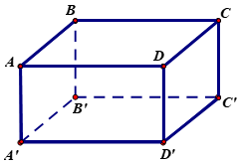  12cm

Câu 6: Quan sát lăng trụ đứng tam giác ABC.DEF ở hình bên. Hỏi mặt bên BCFE là hình gì?  A. Hình thoi. B. Hình bình hành.  C. Hình thang cân. D. Hình chữ nhật.  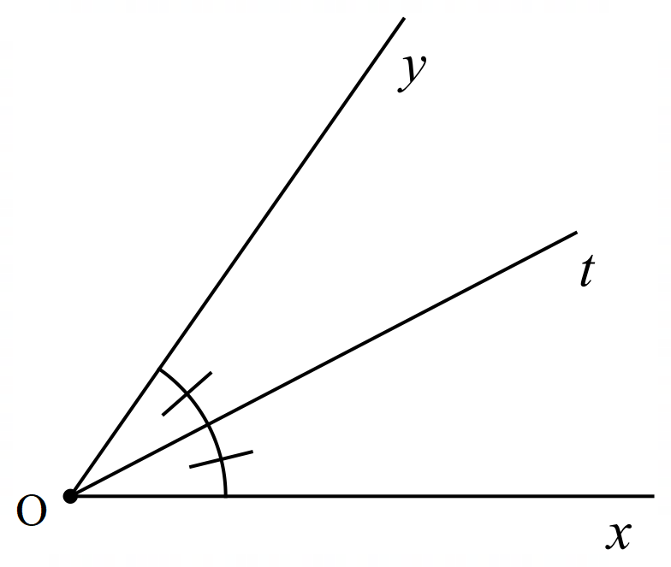 | 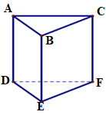

Câu 7: Quan sát hình vẽ bên, hãy chọn khẳng định sai?
A. B.
C. D. Ot là tia phân giác của .

Câu 8: Qua điểm M nằm ngoài đường thẳng d …............. đường thẳng song song với đường thẳng d. Hãy điền vào chỗ “….” để được khẳng định đúng.
A. có nhiều hơn một B. có vô số C. không có D. chỉ có một
Câu 9: Biểu đồ hình quạt tròn ở hình bên biểu diễn kết quả thống kê (tính theo tỉ số phần trăm) chọn môn thể thao ưa thích nhất trong bốn môn: Bơi, Cầu lông, Cờ vua, Đá cầu của học sinh khối 7 ở trường A. Mỗi học sinh chỉ được chọn một môn thể thao khi được hỏi ý kiến. Hỏi số học sinh chọn môn Cầu lông chiếm bao nhiêu phần trăm?  A. 12,5% B. 25%  C. 50% D. 75% | 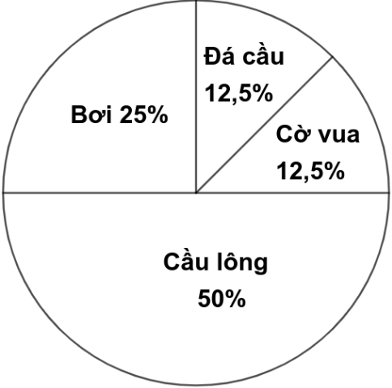
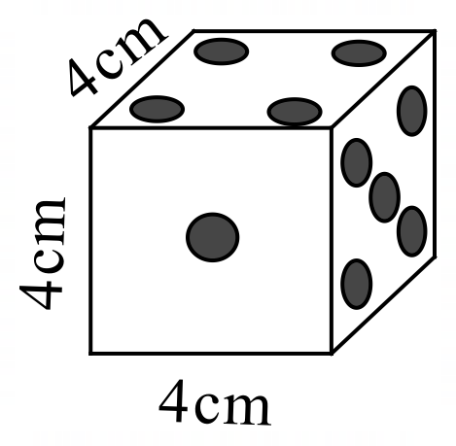
Câu 10: Con xúc xắc trong hình vẽ bên có dạng hình lập phương với độ dài cạnh là 4 cm. Diện tích xung quanh của con xúc xắc là:  A. 64 cm² B. 64 cm³  C. 16 cm² D. 31,36 cm² | 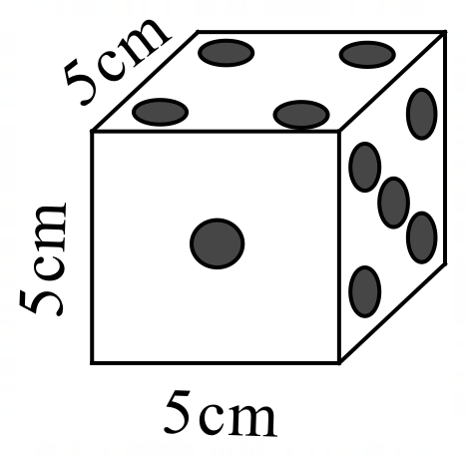

Câu 11: Hình vẽ nào sau đây không có hai đường thẳng song song?

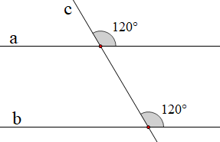  Hình 1 | 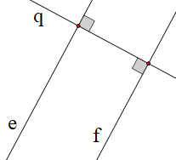  Hình 2 | 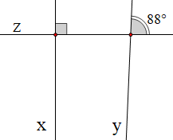  Hình 3 |  | 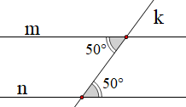  Hình 4
A. Hình 1 B. Hình 2 C. Hình 3 D. Hình 4
Câu 12: Cho hình vẽ bên, biết a // b. Số đo x là:  A. 110⁰ B. 68⁰  C. 80⁰ D. 100⁰ | 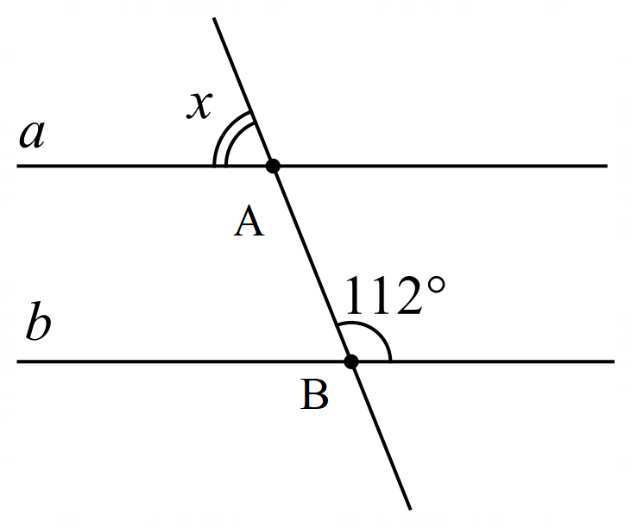

Phần II. Tự luận. (7,0 điểm)
Bài 1: (0,5 điểm) Tìm số đối của các số sau: ;
Bài 2: (0,5 điểm) Viết giả thiết, kết luận của định lí: “Nếu hai đường thẳng a và b phân biệt cùng vuông góc với một đường thẳng c thì a và b song song với nhau”.
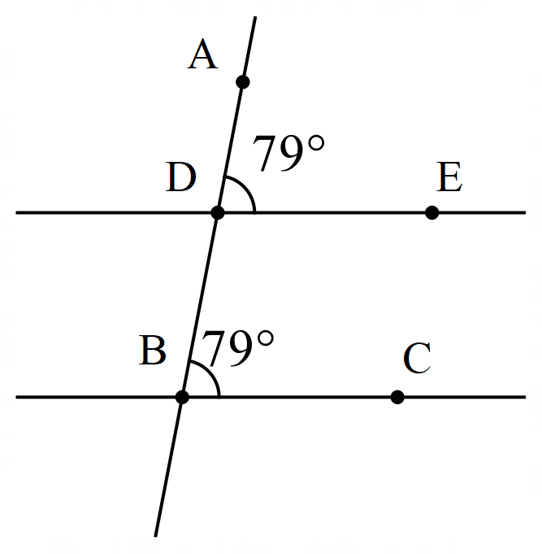Bài 3: (0,75 điểm) Tính các căn bậc hai số học sau (làm tròn đến hàng phần trăm)
- b) c)
Bài 4: (0,75 điểm) Quan sát hình vẽ sau.
Giải thích vì sao BC song song với DE?

Bài 5: (1,0 điểm) Xét tính hợp lí của dữ liệu trong mỗi bảng thống kê sau:
a)
Lớp | Sĩ số | Số học sinh tham gia nhảy dây
7A | 35 | 11
7B | 38 | 13
7C | 36 | 17
7D | 34 | 12
Tổng | 143 | 50

b)
Tỉ số phần trăm các loại sách trong thư viện trường THCS A
Loại sách | Tỉ số phần trăm
Sách giáo khoa | 40%
Sách tham khảo | 25%
Truyện tranh | 15%
Sách kĩ năng sống | 6%
Các loại sách khác | 14%
Tổng | 102%

Bài 6: (0,5 điểm)  Biểu đồ hình quạt tròn sau biểu thị tỉ lệ phần trăm các loại phương tiện hay sử dụng ở nông thôn. Hỏi tổng số người dân nông thôn đi xe máy và ô tô chiếm bao nhiêu phần trăm? | 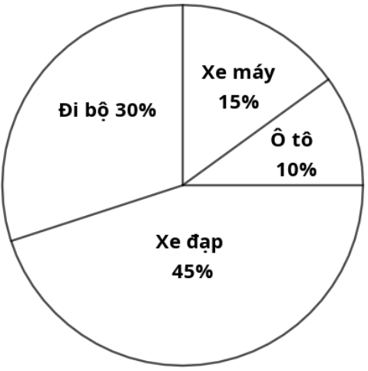
Bài 7: (1,0 điểm)
- Tính: b) Tìm x, biết:
Bài 8: (0,5 điểm) Tính đến hết ngày 08/05/2022 tại Việt Nam có tổng số người nhiễm Covid – 19 là 10 676 184 người và tổng số người khỏi nhiễm Covid – 19 là 9 320 591 người. Hãy làm tròn các số liệu về tổng số người nhiễm và khỏi nhiễm Covid – 19 nêu trên đến hàng nghìn.
Bài 9: (0,5 điểm) Kết quả tìm hiểu về cảm nhận của các bạn học sinh lớp 7A trong việc làm bài tập về nhà môn Toán được cho bởi bảng thống kê sau:
Cảm nhận | Thích | Rất thích | Bình thường | Không thích
Số bạn nam | 4 | 3 | 11 | 3

- Hãy phân loại các dữ liệu trong bảng thống kê trên dựa vào tiêu chí định tính và định lượng.
- Biết lớp 7A có 35 học sinh. Hỏi dữ liệu trên có đại diện được cho cảm nhận của các bạn học sinh lớp 7A trong việc làm bài tập về nhà môn Toán hay không? Vì sao?
Bài 10: (1,0 điểm) Một cửa hàng thời trang nhập về 80 cái áo với giá 300 000 đồng một cái áo. Sau khi đã bán được 60 cái áo với tiền lãi bằng 30% giá vốn, số áo còn lại được bán với mức giá bằng 80% giá vốn.
a) Tính tổng số tiền cửa hàng thu được khi bán 60 cái áo lúc đầu.
b) Sau khi bán hết lô hàng thì cửa hàng lời hay lỗ bao nhiêu tiền?
--- Hết ---

TRƯỜNG: THCS PHAN VĂN TRỊ | ĐÁP ÁN & HƯỚNG DẪN CHẤM  Môn : Toán – Lớp: 7
ĐỀ 01
I.TRẮC NGHIỆM: (3,0 điểm) Mỗi phương án chọn đúng được 0,25 điểm.

Câu | 1 | 2 | 3 | 4 | 5 | 6 | 7 | 8 | 9 | 10 | 11 | 12
Đ/án | B | C | A | C | B | D | C | D | C | A | C | B

II. TỰ LUẬN: (7,0 điểm)

Bài | Lời giải | Điểm
1  (0,5đ) | - Số đối của là  - Số đối của là - | 0,25  0,25
2  (0,5đ) | - Giả thiết: hai đường thẳng a và b phân biệt cùng vuông góc với một đường thẳng c  - Kết luận: a và b song song với nhau. | 0,25  0,25
3  (0,75đ) | a/  b/  c/ | 0,25  0,25  0,25
4  (0,75đ) | Ta có :  mà hai góc này ở vị trí đồng vị  DE // BC | 0,25  0,25  0,25
5  (1.0đ) | a/ Dữ liệu trong bảng thống kê này là chưa hợp lí vì tổng số học sinh tham gia nhảy dây của các lớp là 53 học sinh (lớn hơn 50 học sinh) .  b/ Dữ liệu trong bảng thống kê này là chưa hợp lí vì tổng tỉ số % các loại sách trong thư viện trường THCS A là 102% (khác 100%) | 0,5  0,5
6  (0,5đ) | Tổng số người dân nông thôn đi xe máy và ô tô chiếm:  10% + 15% = 25% (tổng số người dân nông thôn) | 0,5
7  (1đ) | a/  b/ | 0,5  0,5
8  (0,5đ) | - Tổng số người nhiễm Covid – 19 là: 10 676 184 10 676 000 người  - Tổng số người khỏi nhiễm Covid – 19 là: 9 320 591 9 321 000 người | 0,25  0,25
9  (0,5đ) | a/ - Dữ liệu định tính là: cảm nhận (Không thích, bình thường, thích, Rất thích)  - Dữ liệu định lượng là: số bạn nam (4; 3; 11)  b/ Dữ liệu trên chưa đại diện được cho cảm nhận của các bạn học sinh lớp 7A trong việc làm bài tập về nhà môn Toán vì chưa khảo sát cảm nhận của 14 học sinh còn lại. | 0,25  0,25
10  (1,0đ) | a) Số tiền cửa hàng thu được khi bán 60 cái áo lúc đầu là:  60. 130%.300 000 = 23 400 000 (đồng)  b) Số tiền cửa hàng thu được khi bán số cái áo còn lại là:  (80 – 60). 80%. 300 000 = 4 800 000 (đồng)  Ta có: (23 400 000 + 4 800 000) – (80.300 000) = 4 200 000  Vậy, cửa hàng đã lãi 4 200 000 đồng. | 0,25  0,25  0,25  0,25

---Hết---

PHÒNG GIÁO DỤC VÀ ĐÀO TẠO  QUẬN GÒ VẤP  TRƯỜNG THCS PHAN VĂN TRỊ | CỘNG HOÀ XÃ HỘI CHỦ NGHĨA VIỆT NAM  Độc lập - Tự do - Hạnh phúc
 | Gò Vấp, ngày 12 tháng 12 năm 2022

BẢN MA TRẬN - ĐẶC TẢ ĐỀ KIỂM TRA CUỐI HỌC KỲ I - MÔN TOÁN 7
NĂM HỌC: 2022 – 2023

A. KHUNG MA TRẬN ĐỀ KIỂM TRA CUỐI HỌC KÌ 1 TOÁN – LỚP 7
TT | Chủ đề | Nội dung/Đơn vị kiến thức | Mức độ đánh giá |  |  |  |  |  |  |  | Tổng % điểm
TT | Chủ đề | Nội dung/Đơn vị kiến thức | Nhận biết |  | Thông hiểu |  | Vận dụng |  | Vận dụng cao |  | Tổng % điểm
TT | Chủ đề | Nội dung/Đơn vị kiến thức | TNKQ | TL | TNKQ | TL | TNKQ | TL | TNKQ | TL | Tổng % điểm
1 | Số hữu tỉ  (14 tiết) | Các phép tính với số hữu tỉ |  |  |  |  |  | 1  (TL7)  1,0đ |  | 1  (TL10)  1,0đ | 20
2 | Số thực  (14 tiết) | Căn bậc hai số học | 1  (TN1)  0,25đ |  | 1  (TN4)  0,25đ | 1  (TL3)  0,75đ |  |  |  |  | 27,5
2 | Số thực  (14 tiết) | Số vô tỉ. Số thực | 2  (TN2,3)  0,5đ | 1  (TL1)  0,5đ |  |  |  | 1  (TL8)  0,5đ |  |  | 27,5
3 | Các hình khối trong thực tiễn  (11 tiết) | Hình hộp chữ nhật và hình lập phương | 1  (TN5)  0,25đ |  | 1  (TN10)  0,25đ |  |  |  |  |  | 7,5
3 | Các hình khối trong thực tiễn  (11 tiết) | Lăng trụ đứng tam giác, lăng trụ đứng tứ giác | 1  (TN6)  0,25đ |  |  |  |  |  |  |  | 7,5
4 | Góc và đường thẳng song song  (14 tiết) | Góc ở vị trí đặc biệt. Tia phân giác của một góc | 1  (TN7)  0,25đ |  |  |  |  |  |  |  | 22,5
4 | Góc và đường thẳng song song  (14 tiết) | Hai đường thẳng song song. Tiên đề Euclid về đường thẳng song song | 1  (TN8)  0,25đ |  | 2  (TN 11,12)  0,5đ | 1  (TL4)  0,75đ |  |  |  |  | 22,5
4 | Góc và đường thẳng song song  (14 tiết) | Khái niệm định lí, chứng minh một định lí |  | 1  (TL2)  0,5đ |  |  |  |  |  |  | 22,5
5 | Một số yếu tố thống kê.  (10 tiết) | Thu thập, phân loại,  biểu diễn dữ liệu theo các tiêu chí cho trước |  |  |  | 1  (TL5)  1,0đ |  | 1  (TL9)  0.5đ |  |  | 22,5
5 | Một số yếu tố thống kê.  (10 tiết) | Mô tả và biểu diễn dữ liệu trên các bảng, biểu đồ | 1  (TN9)  0,25đ |  |  | 1  (TL6)  0,5đ |  |  |  |  | 22,5
Tổng: Số câu  Điểm |  |  | 8  2,0 | 2  1,0 | 4  1,0 | 4  3,0 |  | 3  2,0 |  | 1  1,0 | 22  10,0
Tỉ lệ % |  |  | 30% |  | 40% |  | 20% |  | 10% |  | 100%
Tỉ lệ chung |  |  | 70% |  |  |  | 30% |  |  |  | 100%

B. BẢN ĐẶC TẢ MA TRẬN ĐỀ KIỂM TRA CUỐI HỌC KÌ 1 TOÁN – LỚP 7

TT | Chương/Chủ đề |  | Mức độ đánh giá | Số câu hỏi theo mức độ nhận thức
TT |  |  | Mức độ đánh giá | Nhận biết | Thông hiểu | Vận dụng | Vận dụng cao
SỐ - ĐẠI SỐ
1 | Số hữu tỉ | Các phép tính với số hữu tỉ | Vận dụng:  – Thực hiện được các phép tính: cộng, trừ, nhân, chia trong tập hợp số hữu tỉ.  – Vận dụng được các tính chất giao hoán, kết hợp, phân phối của phép nhân đối với phép cộng, quy tắc dấu ngoặc với số hữu tỉ trong tính toán (tính viết và tính nhẩm, tính nhanh một cách hợp lí).  Vận dụng cao:  – Giải quyết được một số vấn đề thực tiễn (phức hợp, không quen thuộc) gắn với các phép tính về số hữu tỉ. |  |  | 1TL  (TL7)
1TL
(TL10)
2 | Số thực | Căn bậc hai số học | Nhận biết:  – Nhận biết được khái niệm căn bậc hai số học của một số không âm.  Thông hiểu:  - Tính được giá trị (đúng hoặc gần đúng) căn bậc hai số học của một số nguyên dương bằng máy tính cầm tay | 1TN  (TN1) | 1TN  (TN4)  1TL  (TL3)
2 | Số thực | Số vô tỉ. Số thực | Nhận biết:  – Nhận biết được số đối của một số thực.  – Nhận biết được số vô tỉ, số thực, tập hợp các số thực.  – Nhận biết được giá trị tuyệt đối của một số thực.  Vận dụng:  – Thực hiện được ước lượng và làm tròn số căn cứ vào độ chính xác cho trước | 1TL  (TL1)  1TN  (TN2)  1TN  (TN3) |  | 1TL  (TL8)
3 | Các hình khối trong thực tiễn | Hình hộp chữ nhật và hình lập phương | Nhận biết  Mô tả được một số yếu tố cơ bản (đỉnh, cạnh, góc, đường chéo) của hình hộp chữ nhật và hình lập phương.  Thông hiểu  – Giải quyết được một số vấn đề thực tiễn gắn với việc tính thể tích, diện tích xung quanh của hình hộp chữ nhật, hình lập phương (ví dụ: tính thể tích hoặc diện tích xung quanh của một số đồ vật quen thuộc có dạng hình hộp chữ nhật, hình lập phương,...). | 1TN  (TN5) | 1TN  (TN10)
 |  | Lăng trụ đứng tam giác, lăng trụ đứng tứ giác | Nhận biết  – Mô tả được hình lăng trụ đứng tam giác, hình lăng trụ đứng tứ giác (ví dụ: hai mặt đáy là song song; các mặt bên đều là hình chữ nhật, ...). | 1TN  (TN6)
4 | Các hình hình học cơ bản | Góc ở vị trí đặc biệt. Tia phân giác của một góc | Nhận biết :  – Nhận biết được tia phân giác của một góc. | 1TN  (TN7)
 |  | Hai đường thẳng song song. Tiên đề Euclid về đường thẳng song song | Nhận biết:  – Nhận biết được tiên đề Euclid về đường thẳng song song.  Thông hiểu:  – Mô tả được một số tính chất của hai đường thẳng song song.  – Mô tả được dấu hiệu song song của hai đường thẳng thông qua cặp góc đồng vị, cặp góc so le trong. | 1TN  (TN8) | 2TN  (TN11,  12)  1TL  (TL5)
 |  | Khái niệm định lí, chứng minh một định lí | Nhận biết:  - Nhận biết được thế nào là một định lí. | 1TL  (TL2)
5 | Thu thập và tổ chức dữ liệu | Thu thập, phân loại,  biểu diễn dữ liệu theo các tiêu chí cho trước | Thông hiểu :  – Giải thích được tính hợp lí của dữ liệu theo các tiêu chí toán học đơn giản (ví dụ: tính hợp lí, tính đại diện của một kết luận trong phỏng vấn; tính hợp lí của các quảng cáo;...).  Vận dụng:  – Thực hiện và lí giải được việc thu thập, phân loại dữ liệu theo các tiêu chí cho trước từ những nguồn: văn bản, bảng biểu, kiến thức trong các môn học khác và trong thực tiễn. |  | 1TL  (TL5) | 1TL  (TL9)
5 | Thu thập và tổ chức dữ liệu | Mô tả và biểu diễn dữ liệu trên các bảng, biểu đồ | Nhận biết:  – Nhận biết được những dạng biểu diễn khác nhau cho một tập dữ liệu.  Thông hiểu:  – Đọc và mô tả được các dữ liệu ở dạng biểu đồ thống kê: biểu đồ hình quạt tròn (pie chart) | 1TN  (TN9) | 1TL  (TL6)
NHÓM TRƯỞNG TOÁN 7

